Адресная система ОПС РУБЕЖ
Описание и конфигурирование адресной системы ОПС РУБЕЖ
Содержание
1 Общее описание работы системы 4
1.1 Назначение ОПС «Рубеж» 4
1.2 Состав системы ОПС «Рубеж» 4
1.3 Функции приемно-контрольных приборов 6
1.4 Построение адресных линий связи 10
1.5 Объединение приемно-контрольных приборов в сеть и подключение к компьютеру 13
1.6 Организация передачи сообщений на мониторинговые станции 16

Описание, принципы функционирования и конфигурирование адресной системы охранно-пожарной сигнализации РУБЕЖ.
Настоящее руководство предназначено для изучения состава, построения и принципов работы, а также создания и настройки конфигурации адресной системы ОПС «РУБЕЖ».
Список принятых сокращений:
АЛС – адресная линия связи;
АПИ – адресный пожарный извещатель;
ИУ – исполнительное устройство;
КЗ – короткое замыкание;
НС – насосная станция;
ОПС – охранно-пожарная сигнализация;
ПК – персональный компьютер;
ПКП – приемно-контрольный прибор;
ПО – программное обеспечение;
ППКП – прибор приемно-контрольный пожарный;
ППКОП – прибор приемно-контрольный охранно-пожарный;
ППКПУ – прибор приемно-контрольный и управления пожарный.
- Общее описание работы системы
  - Назначение ОПС «Рубеж»
Система ОПС «РУБЕЖ» предназначена для защиты объекта системами пожарной сигнализации, охранной сигнализации, оповещения о пожаре, пожаротушения и дымоудаления. Система получает информацию о состоянии объекта и в соответствие с ней управляет оповещением, пожарной автоматикой защищаемого объекта, а также инженерными системами защищаемого объекта.
  - Состав системы ОПС «Рубеж»
Для создания системы ОПС «РУБЕЖ» на объекте необходим приемно-контрольный прибор (ПКП). Он является центральным контроллером и выполняет функции сбора и обработки информации, поступающей от адресных устройств, управляет исполнительными устройствами, ведет журнал событий системы, выполняет индикацию тревог, постановку на охрану, снятие с охраны.
Существует несколько ПКП тм «РУБЕЖ»:
Рисунок 1.1 ППКП 011249-2-1 «Рубеж-2АМ»;
Рисунок 1.2 ППКП 01149-4-1 «Рубеж-4А»;
Рисунок 1.3 ППКПУ 011249-2-1 серии «Водолей»;
Рисунок 1.4 ППКОП 011249-2-1 «Рубеж-2ОП».

Каждый ПКП имеет двухпроводные адресные линии связи (АЛС), на которые подключаются все адресные устройства – извещатели, адресные метки, модули и т.д. в произвольном порядке, т.е. устройства могут быть подключены не по порядку адресов. ВАЖНО!!! В каждой АЛС не должно быть двух и более устройств с одинаковыми адресами. Адрес должен быть уникален и задан в диапазоне от 1 до 250. Все АЛС в ПКП равнозначны. С прибором адресные устройства связаны по протоколу RS-R. Прибор работает в соответствии с базой адресных устройств, записанной в него с помощью «FireSec «Администратор».

Список адресных устройств системы тм «РУБЕЖ»:

ИП 212-64, извещатель пожарный дымовой адресно-аналоговый – для
обнаружения загораний, сопровождающихся появлением дыма.
ИП 212-64Р, радиоканальный извещатель пожарный дымовой адресно-
аналоговый – для обнаружения загораний, сопровождающихся появлением дыма.

ИП 101-29-A3R1, извещатель пожарный тепловой адресно-аналоговый – для обнаружения загораний, сопровождающихся повышением температуры.
ИП 212/101-64A2R1, извещатель пожарный комбинированный адресно-
аналоговый – для обнаружения загораний, сопровождающихся появлением дыма или повышением температуры.
ИПР 513-11, извещатель пожарный ручной адресный – для ручного включения сигнала «Пожар».
ИПР 513-11Р, радиоканальный извещатель пожарный ручной адресный – для ручного включения сигнала «Пожар».
МРК-30, модуль радиоканальный – для приема по радиоканалу, декодирования сообщений от радиоканальных извещателей и передачи их в приемно-контрольный прибор.
АМ-1, адресная метка – контроль 1 шлейфа, получение извещений от устройств с выходом типа «сухой контакт», не питающихся от шлейфа.
АМ-4, адресная метка – контроль 4 шлейфов, получение извещений от устройств с выходом типа «сухой контакт», не питающихся от шлейфа.
РМ-1, релейный модуль – содержит одно реле для управления исполнительными устройствами.
РМ-2, релейный модуль – содержит два реле для управления исполнительными устройствами.
РМ-К, релейный модуль – от 1 до 5 реле с контролем цепи до исполнительного устройства.
ИЗ-1, изолятор шлейфа – размыкание части АЛС при обнаружении в ней
короткого замыкания.
МПТ-1, адресный модуль управления пожаротушением – управление
устройствами газового или порошкового пожаротушения, светозвуковым
оповещением.
МДУ-1 исп.1,2,3, адресный модуль управления клапаном дымоудаления –
управление электромеханическим приводом с возвратной пружиной, реверсивным или электромагнитным приводами.
АМП-4, адресная пожарная метка – контроль четырех шлейфов сигнализации с неадресными пожарными извещателями.
МРО-2, адресный модуль речевого оповещения – организация аварийного
автоматического речевого оповещения людей.
ШУН, адресные шкафы управления насосами (ШУН-5,5, ШУН-7,5, ШУН-15, ШУН-55, ШУН-75, ШУН-110) – управление электроприводами исполнительных устройств насосной станции.
ШУЗ-А, адресные шкафы управления задвижками (ШУЗ-А-0,37, ШУЗ-А-0,55, ШУЗ-А-1,5, ШУЗ-А-4) – управление задвижками с электроприводами.
  - Функции приемно-контрольных приборов
Все приемно-контрольные приборы аналогичны друг другу, но каждый имеет свои особенности. Выбор ПКП для установки на объекте зависит от конкретных требований к функциям системы ОПС. Рассмотрим функции каждого ПКП.

- Прибор приемно-контрольный пожарный адресный ППКП 011249-2-1 «Рубеж-2АМ». Предназначен для организации пожарной системы, выполняющей функции пожарной сигнализации, радиоканальной пожарной сигнализации, оповещения о пожаре, порошкового/газового пожаротушения, дымоудаления. Прибор имеет 2 АЛС, на каждую из которых подключается до 250 адресных устройств. Длина каждой АЛС до 1000 м. Питание прибора – напряжением 12 В.
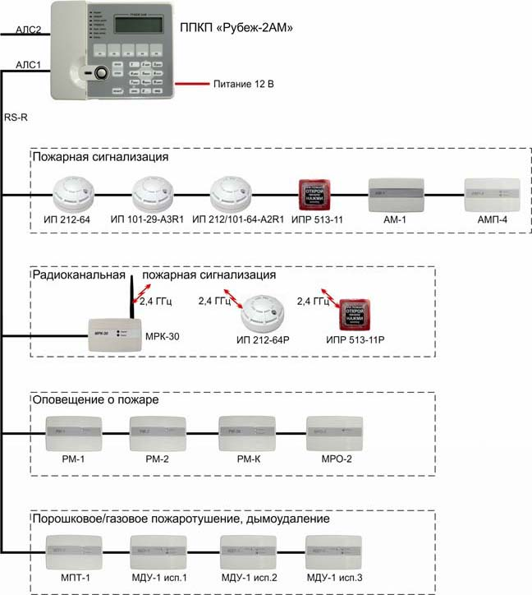
- Прибор приемно-контрольный пожарный адресный ППКП 01149-4-1 «Рубеж-4А». Предназначен для организации пожарной системы, выполняющей функции пожарной сигнализации, радиоканальной пожарной сигнализации, оповещения о пожаре, порошкового/газового пожаротушения, дымоудаления. Прибор имеет 4 АЛС, на каждую из которых может быть подключено до 250 адресных устройств, но не более 500 на весь прибор. Длина каждой АЛС – до 1000 м. Питание прибора – напряжением 12 или 24 В.
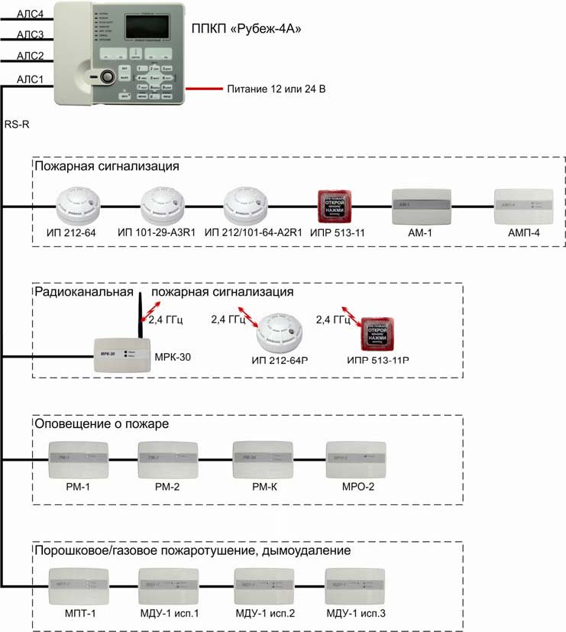
- Прибор приемно-контрольный и управления пожарный адресный ППКПУ 011449-2-1 серии «Водолей». Предназначен для организации пожарной системы, выполняющей функции пожарной сигнализации, радиоканальной пожарной сигнализации, оповещения о пожаре, порошкового/газового пожаротушения, водяного/пенного пожаротушения, дымоудаления. Прибор имеет 2 АЛС, на каждую из которых подключается до 250 адресных устройств. Длина каждой АЛС – до 1000 м. Питание прибора – напряжением 12 В.
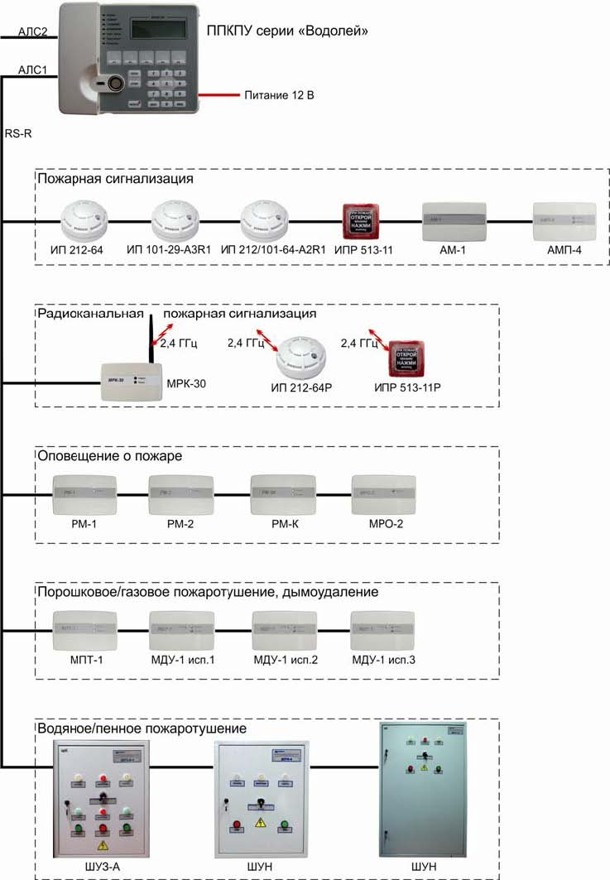
- Прибор приемно-контрольный охранно-пожарный адресный ППКОП «Рубеж-2ОП». Предназначен для организации охранной и пожарной системы, выполняющих функции охранной сигнализации, пожарной сигнализации, радиоканальной пожарной сигнализации, оповещения о пожаре, порошкового/газового пожаротушения, водяного/пенного пожаротушения, дымоудаления. Прибор имеет 2 АЛС, на каждую из которых подключается до 250 адресных устройств. Длина каждой АЛС – до 1000 м. Питание прибора – напряжением 12 или 24 В.
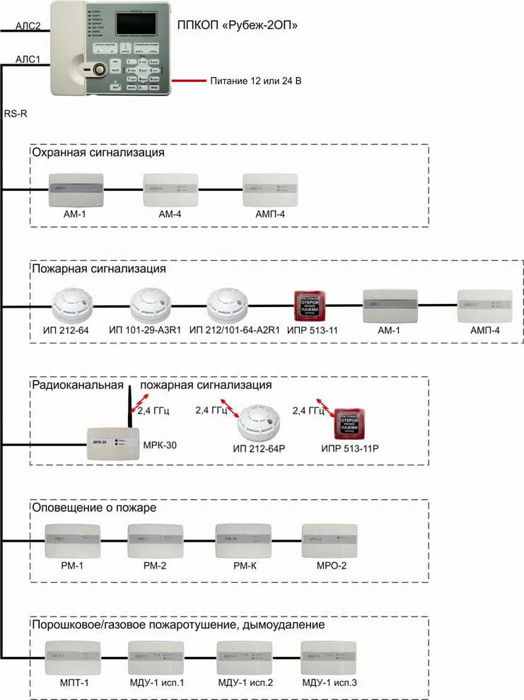
  - Построение адресных линий связи
Все адресные извещатели, адресные метки, модули соединяются с приемно-контрольным прибором посредством двухпроводной адресной линии связи. В условиях сильных электромагнитных помех рекомендуется применять экранированный кабель. Обмен информацией между устройствами и ПКП осуществляется по протоколу обмена RS-R. Линия представляет собой витую пару проводников. В конце линии оконечный резистор устанавливать не требуется. Рекомендуется использовать кабели, предназначенные для монтажа систем сигнализации типа КСПВ, КСПЭВ, негорючие КСВВ нг-LS, огнестойкие КПСВВнг- LS, КПСЭнг- FRLS.
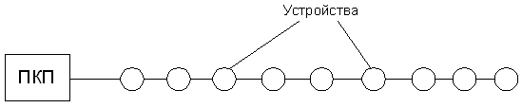
Оптимальная физическая топология АЛС – шина. Длина АЛС не должна быть более 1000 м.
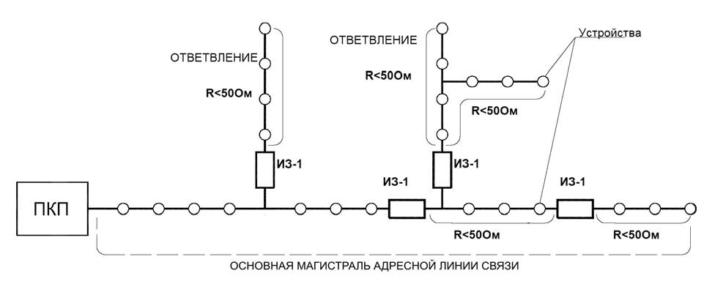
При необходимости можно использовать древовидную топологию АЛС. В этом случае от основной магистрали в нужных местах АЛС делаются ответвления.
Для правильного построения линии связи рекомендуется использовать изоляторы линии ИЗ-1. Они устанавливаются в разрыв линии в начале каждого ответвления. Можно их устанавливать и в основной магистрали. В случае возникновения в АЛС короткого замыкания ИЗ-1 отключает (изолирует) данный участок от остальной линии, тем самым обеспечивая работоспособность остального участка АЛС. При устранении КЗ изолятор автоматически восстанавливает работоспособность АЛС. Защищаемый участок АЛС начинается у изолятора и заканчивается у следующего изолятора или у последнего устройства линии. ИЗ-1 является безадресным устройством и не имеет управления от ПКП.
Сопротивление каждого ответвления от основной магистрали должно быть не более 50 Ом. Сопротивление между двумя ИЗ-1 должно быть также не более 50 Ом. Суммарная длина всех проводов АЛС (основной магистрали + все ответвления) не должна превосходить 1000 м.
Также имеется возможность организации кольцевой АЛС. При этом линия будет иметь повышенную надежность за счет обмена данными со всеми устройствами при обрыве АЛС в любом одном месте. При такой топологии к линии предъявляются те же самые требования, что и при древовидной топологии.
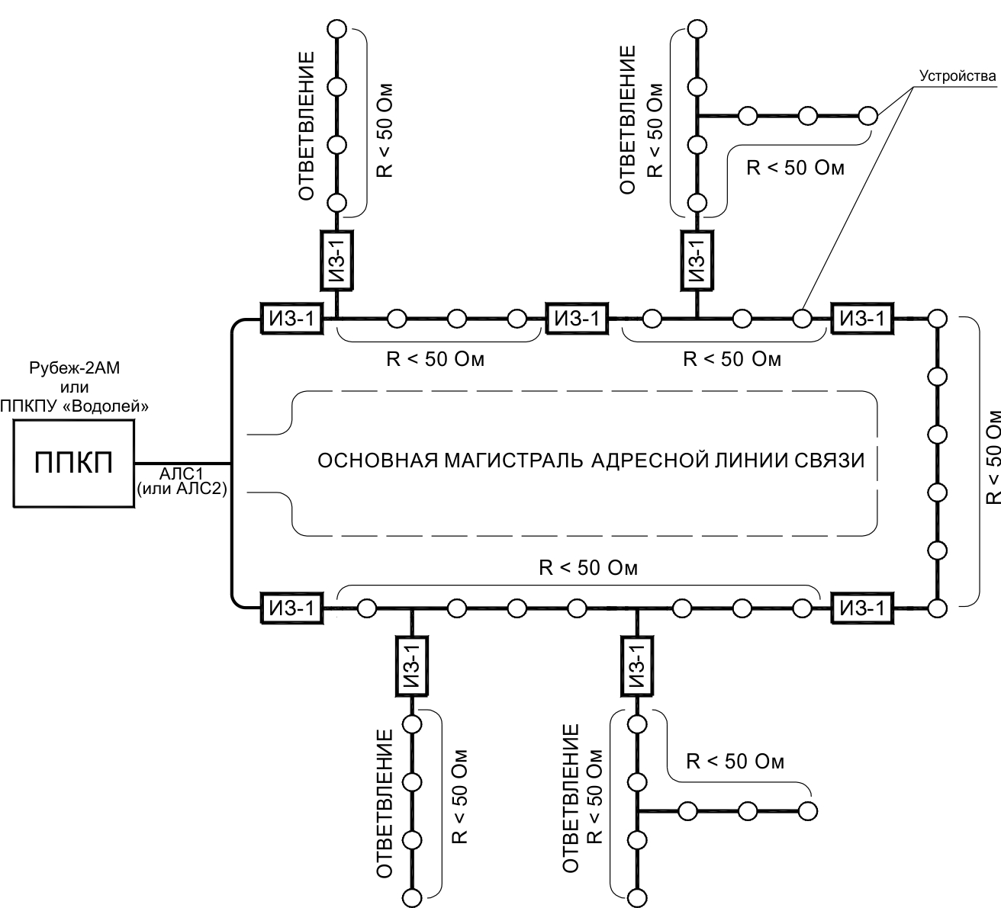
На рисунке 1.7 показана организация кольцевой АЛС для ПКП Рубеж-2АМ и ППКПУ серии «Водолей». Начало и конец кольцевой линии подключаются в один и тот же клеммник АЛС на приборе, т.е. линия выходит из клемм АЛС1, проходит по помещениям защищаемого объекта и возвращается обратно в клеммник АЛС1. Кольцевая линия на АЛС2 подключается аналогично.
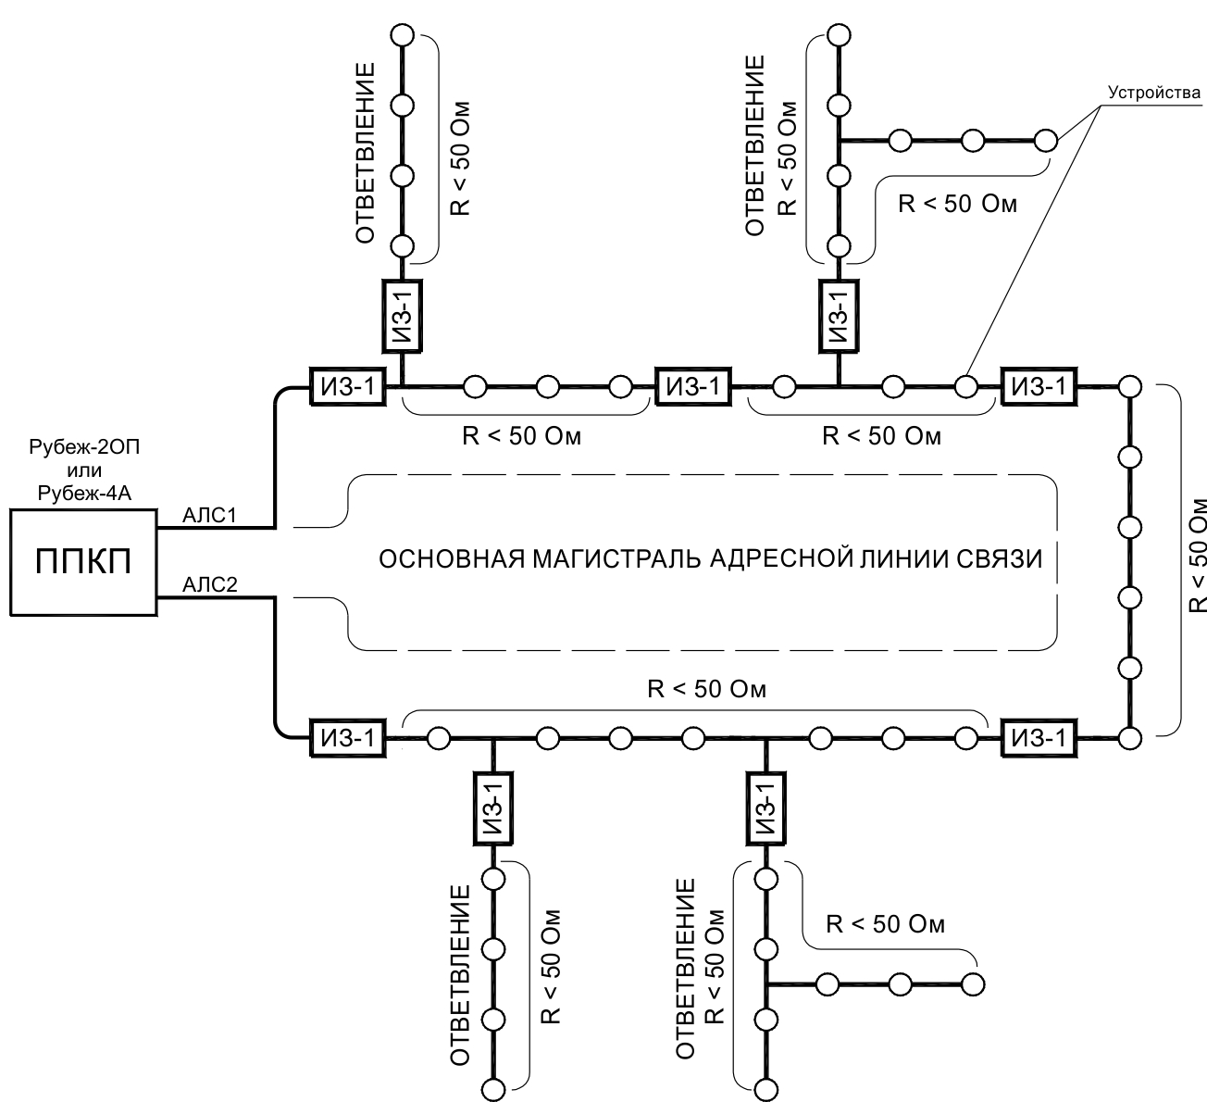
На рисунке 1.8 показана организация кольцевой АЛС для ПКП Рубеж-2ОП и Рубеж-4А. Начало и конец кольцевой линии подключаются в разные клеммники АЛС на приборе, т.е. линия выходит из клемм АЛС1, проходит по помещениям защищаемого объекта и возвращается в клеммник АЛС2. В приборе Рубеж-2ОП возможно организовать только одну кольцевую линию. Прибор Рубеж-4А имеет возможность организации двух кольцевых линий – линия №1 клеммы АЛС1-АЛС2 и линия №2 клеммы АЛС3-АЛС4.

  - Объединение приемно-контрольных приборов в сеть и подключение к компьютеру
Приемно-контрольные приборы системы ОПС «РУБЕЖ» могут объединяться между собой в одну сеть с выводом информации о состоянии каждого прибора на персональный компьютер (ПК).
Объединение в сеть ПКП используется, когда на объекте устанавливается сразу несколько приборов. Это дает возможность создания единой системы из нескольких приборов и подключения всей системы на один порт компьютера.
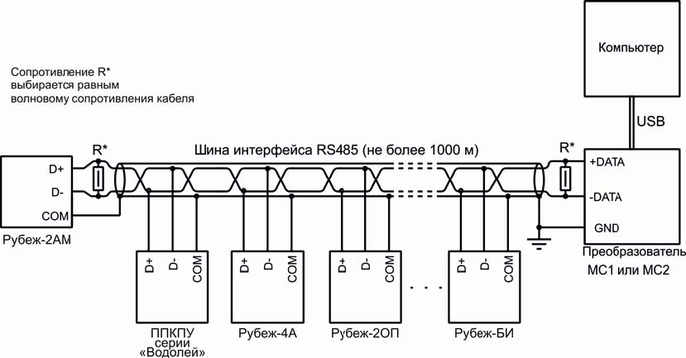
Построение системы ОПС «РУБЕЖ» основано на децентрализованном принципе, т.е. в системе отсутствует ведущий (управляющий) приемно-контрольный прибор, все приборы равноправны. Основой объединения приборов в систему служит линия связи интерфейса RS-485. Для объединения приборов в интерфейс RS-485 необходимо контакты «D+», «D–» и «СОМ» приборов подключить соответственно к линиям «DATA+», «DATA–» и «GND» интерфейса. Все приборы соединяются по интерфейсу одной парой экранированных проводов, согласованной с двух сторон согласующими резисторами. Номинал должен быть равным волновому сопротивлению кабеля. Расположение приборов в линии произвольное. Длина линии интерфейса RS-485 должна быть не более 1000 м.
Для линий интерфейса RS-485 рекомендуется использовать специализированный кабель. Например, КИПЭВБВ, КИПЭПБП, КИПЭВКГ, КИПЭПКГ, КИПвЭВБВ, КИПвЭПБП, КИПвЭВ, КИПвЭП, КИПвЭВКГ, КИПвЭПКГ или аналогичные.
При снижении требований к системе, а также при уменьшении протяженности сети RS-485 допускается применять неспециализированные кабели типа «витая пара». Например, допускается применение, КСПЭВ 2х0,64 при длине до 500 м, а КСПЭВ 2х0,8 – до 600 м.
К одному или нескольким ППКП может быть подключен блок индикации «Рубеж-БИ». Он предназначен для визуального отображения на встроенном трехцветном светодиодном табло состояния зон, групп зон и исполнительных устройств адресной системы. Блок индикации подключается в тот же самый интерфейс RS-485, по которому объединены ППКП между собой. «Рубеж-БИ» может работать как с одним ППКП, так и с несколькими сразу. Для работы ППКП в сети RS-485 необходимо задать каждому прибору свой адрес и скорость обмена по интерфейсу. Эти параметры прописываются в настройках отдельно каждого ППКП. Для этого с клавиатуры прибора заходим в меню > конфигурация > конфигурация ППКП и выставляем нужные параметры. Общее количество ППКП и блоков индикации в одной сети RS-485 не должно превышать 32 приборов. ВНИМАНИЕ!!! При объединении приемно-контрольных приборов и блоков индикации в сеть, каждый из них должен иметь уникальный сетевой адрес и одинаковое для всех значение скорости обмена по сети. Параметры хранятся в энергонезависимой памяти прибора и сохраняются при отключении питания. Адреса приборов задаются в диапазоне от 1 до 100. Адреса 33 и 34 зарезервированы под модули сопряжения МС-1 и МС-2.
Верхний уровень управления всей системой представлен персональным компьютером – сервером. С помощью установленного на сервер ПО «FireSec» производится конфигурация и настройка всей системы. Для конфигурации системы, т.е. создания базы данных адресных устройств и задания логики включения исполнительных устройств, обязательно использование компьютера с установленным ПО «FireSec «Администратор». Для работы системы ОПС «РУБЕЖ» использование компьютера не обязательно. С него осуществляется только мониторинг и управление системой. Для этих задач необходимо использовать ПО «FireSec «Оперативная задача».
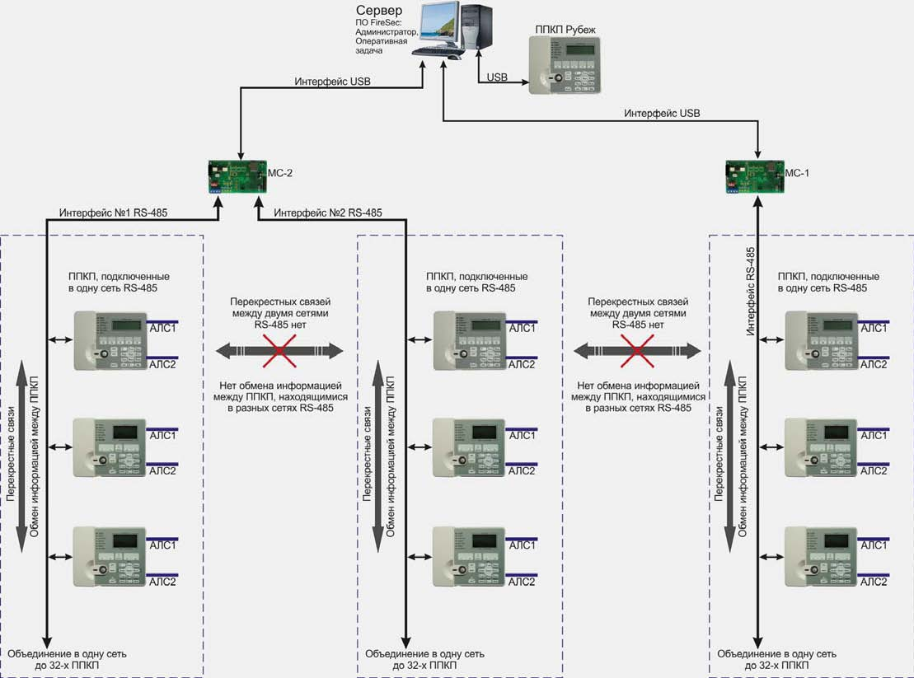
Подключение адресных приемно-контрольных приборов к серверу реализуется с помощью модулей сопряжения МС-1, МС-2 или непосредственно через USB интерфейс на ППКП. Основным назначением модулей сопряжения является обеспечение связи приемно-контрольных приборов с ПК – для конфигурирования системы и построения верхнего уровня управления системой ОПС «РУБЕЖ». Модуль МС-1 обеспечивает связь одной сети RS-485 приемно-контрольных приборов с USB портом компьютера. Модуль МС-2 обеспечивает связь двух разных сетей RS-485 приемно-контрольных приборов с USB портом компьютера. При использовании МС-2 информация от приборов, находящихся в одной сети, не передается к приборам другой сети, сети не связаны между собой. Каждый приемно-контрольный прибор имеет возможность подключения к компьютеру напрямую, используя встроенный в прибор интерфейс USB.
При объединении приемно-контрольных приборов общим интерфейсом RS-485, между приборами могут быть реализованы перекрестные связи. В этом случае появляется возможность управления адресными исполнительными устройствами, подключенными к одному приемно-контрольному прибору, от другого приемно-контрольного прибора. Для этого в качестве устройств сопряжения адресных приемно-контрольных приборов с сервером используются модули МС-1 и МС-2. При подключении к серверу нескольких ППКП напрямую через USB, перекрестные связи между приборами не могут быть реализованы.
Конфигурирование и мониторинг системы ОПС «РУБЕЖ» можно также производить с помощью ПО «FireSec», установленного на удаленных рабочих местах (компьютерах – клиентах) и подключенных к серверу по локальной сети. Сервером становится компьютер, непосредственно к которому подключено оборудование ОПС «РУБЕЖ». Сервер не накладывает ограничений на количество подключенных к нему по локальной сети клиентов.
Для работы программы мониторинга системы «FireSec «Оперативная задача» необходим ключ защиты. Без ключа программа работает в течение 5 минут и затем останавливает мониторинг оборудования. Для работы программы настройки конфигурации системы «FireSec «Администратор» ключ защиты не требуется. ПО «FireSec» поставляется в комплекте с ППКП, а также доступно для скачивания на нашем сайте www.rubezh.ru.
При обрыве связи по интерфейсу RS-485 между приемно-контрольными приборами либо обрыве связи с верхним уровнем (сервером), каждый приемно-контрольный прибор продолжает полностью выполнять свои функции и контролировать подключенные к нему по АЛС адресные модули и устройства.
  - Организация передачи сообщений на мониторинговые станции
Система ОПС «РУБЕЖ» имеет возможность организации передачи сигналов своего состояния на пульт мониторинговых станций. Это реализуется с помощью модулей сопряжения МС-03, МС-04 и УОО-ТЛ.
МС-3, модуль сопряжения – передача извещений на пульт мониторинговой станции Альтоника.
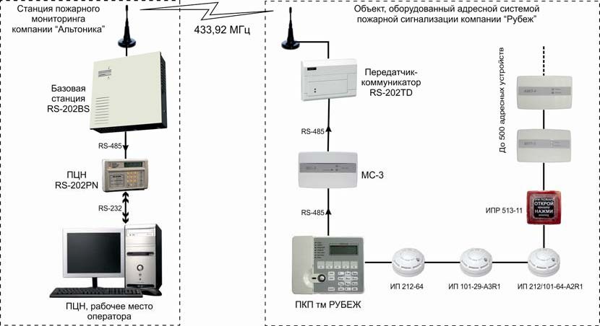
Модуль МС-3 подключается к одному или нескольким приемно-контрольным приборам по RS-485 интерфейсу (в сеть объединенных приборов). Он осуществляет сбор событий от ПКП, преобразование этих событий в сообщения формата Contact ID и доставку этих сообщений в передатчик RS-202TD (входит в состав системы передачи извещений по радиоканалу Lonta-202, Альтоника). МС-3 подключается к передатчику RS-202TD через интерфейс RS-485.
Для подключения ПКП адресной системы «РУБЕЖ» к системе передачи извещений Lonta-202 необходимо выполнить следующие действия:
  - Обучить передатчик-коммуникатор RS-202TD и пульт централизованного наблюдения RS-202PN согласно их руководствам по эксплуатации.
  - Сконфигурировать модуль МС-3. Для этого подключить МС-3 через USB интерфейс к компьютеру с установленным ПО «FireSec», запустить «FireSec «Администратор», открыть Дизайнер проекта. Создать конфигурацию системы – см. раздел 2 настоящего руководства. В список устройств добавить МС-3, задать ему адрес 124 или 125. МС-3 добавляется на СОМ-порт или на канал МС-1/МС-2. Выделить МС-3 в списке устройств, открыть меню «Устройство», перейти в подменю «USB» и выбрать пункт «Записать конфигурацию в устройство». Перед записью конфигурации в МС-3 убедиться, что все приемно-контрольные приборы присутствуют в конфигурации, иначе опрос подключенного к системе, но отсутствующего в конфигурации ПКП производиться не будет. Скорость обмена по RS-485 у МС-3 задается автоматически при записи конфигурации по USB и соответствует той скорости, которая задана в параметрах СОМ-порта или модуля МС-1/МС-2.
  - Подключить модуль МС-3 к ПКП адресной системы тм «РУБЕЖ» по интерфейсу RS-485.
  - Подключить модуль МС-3 к передатчику-коммуникатору RS-202TD по интерфейсу RS-485.
МС-4, модуль сопряжения – передача извещений на пульт мониторинговой станции Навигард.
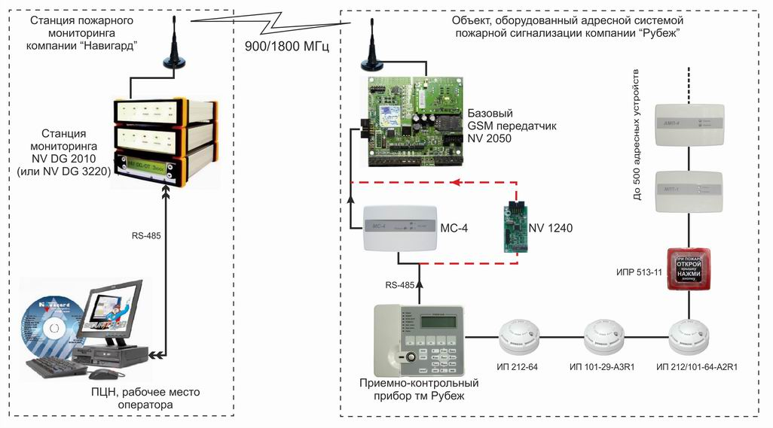
Модуль МС-4 подключается к одному или нескольким приемно-контрольным приборам по RS-485 интерфейсу (в сеть объединенных приборов). Он осуществляет сбор событий от ПКП, преобразование этих событий в сообщения формата Contact ID и доставку этих сообщений в базовый GSM передатчик NV 2050 (входит в состав системы передачи извещений по GSM каналу компании Навигард). МС-4 подключается к передатчику NV 2050 через интерфейс RS-485.
Для подключения ПКП адресной системы «РУБЕЖ» к системе передачи извещений по GSM каналу Навигард, необходимо выполнить следующие действия:
  - Подключить и настроить станцию пожарного мониторинга NV DG2010 и передатчик NV 2050 согласно их руководствам по эксплуатации.
  - Сконфигурировать модуль МС-4. Для этого подключить МС-4 через USB интерфейс к компьютеру с установленным ПО «FireSec», запустить «FireSec «Администратор», открыть Дизайнер проекта. Создать конфигурацию системы – см. раздел 2 настоящего руководства. В список устройств добавить МС-4, задать ему адрес 124 или 125. МС-4 добавляется на СОМ-порт или на канал МС-1/МС-2. Выделить МС-4 в списке устройств, открыть меню «Устройство», перейти в подменю «USB» и выбрать пункт «Записать конфигурацию в устройство». Перед записью конфигурации в МС-4 убедиться, что все приемно-контрольные приборы присутствуют в конфигурации, иначе опрос подключенного к системе, но отсутствующего в конфигурации ПКП производиться не будет. Скорость обмена по RS-485 у МС-4 задается автоматически при записи конфигурации по USB и соответствует той скорости, которая задана в параметрах СОМ-порта или модуля МС-1/МС-2.
  - Подключить модуль МС-4 к ПКП адресной системы тм «РУБЕЖ» по интерфейсу RS-485.
  - Подключить модуль МС-4 в COM-порт GSM передатчика NV 2050 .

УОО-ТЛ, устройство оконечное объектовое – передача извещений по телефонным линиям на оборудование мониторинга.
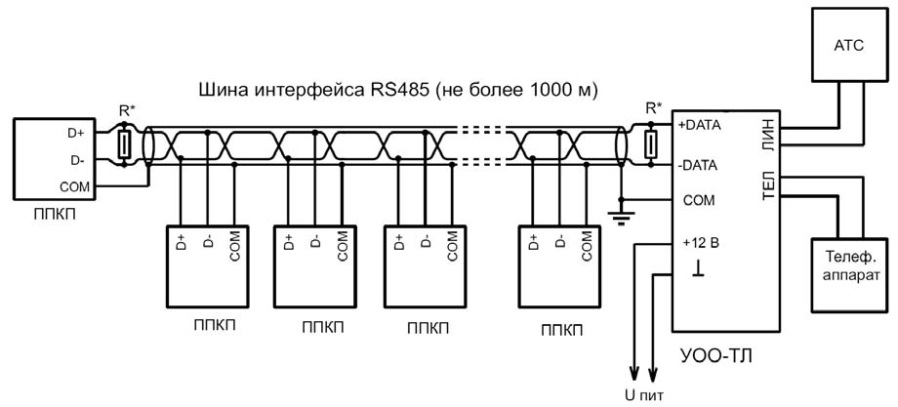
Устройство УОО-ТЛ подключается к одному или нескольким приемно-контрольным приборам по RS-485 интерфейсу (в сеть объединенных приборов). УОО-ТЛ осуществляет сбор событий от ПКП, преобразование этих событий в сообщения формата Contact ID и отправку этих сообщений в проводную телефонную линию (линию АТС) на заданный номер дозвона, к которому подключена мониторинговая станция (например, УОП-5 компании Проксима). Для подключения ПКП адресной системы «РУБЕЖ» к системе передачи извещений по телефонным линиям, необходимо выполнить следующие действия:
- Подключить и настроить станцию пожарного мониторинга согласно ее руководству по эксплуатации.
- Сконфигурировать устройство УОО-ТЛ. Для этого подключить УОО-ТЛ через USB интерфейс к компьютеру с установленным ПО «FireSec», запустить «FireSec «Администратор», открыть Дизайнер проекта. Создать конфигурацию системы – см. раздел 2 настоящего руководства. В список устройств добавить УОО-ТЛ (МС-ТЛ), задать ему адрес, отличный от адресов приемно-контрольных приборов. УОО-ТЛ добавляется на СОМ-порт или на канал МС-1/МС-2. На УОО-ТЛ щелкнуть правой кнопкой мыши, выбрать «Свойства» и настроить параметры дозвона и необходимые события.
- Выделить УОО-ТЛ в списке устройств, открыть меню «Устройство», перейти в подменю «USB» и выбрать пункт «Записать конфигурацию в устройство». Перед записью конфигурации в УОО-ТЛ убедиться, что все приемно-контрольные приборы присутствуют в конфигурации, иначе опрос подключенного к системе, но отсутствующего в конфигурации ПКП производиться не будет. Скорость обмена по RS-485 у УОО-ТЛ задается автоматически при записи конфигурации по USB и соответствует той скорости, которая задана в параметрах СОМ-порта или модуля МС-1/МС-2.
- Подключить устройство УОО-ТЛ к ПКП адресной системы тм «РУБЕЖ» по интерфейсу RS-485.
- Подключить устройство УОО-ТЛ к телефонной линии. При необходимости к УОО-ТЛ можно подключить телефонный аппарат, автоматически подключающийся к телефонной линии в моменты, когда передача извещений отсутствует или информатор выключен.
- Установка Firesec 2
  - Системные требования
Требования к оборудованию:
  - Процессор с частотой 2Ггц или выше
  - 2048 МБ ОЗУ или выше
  - 1 Гб свободного места на диске
  - Видеоадаптер с поддержкой DirectX 9.
Требования к программному обеспечению:
  - Операционная система Windows XP SP 3(Service Pack 3),Windows Vista или Windows 7.
  - Установленный NET Framework 3.5 SP 1
  - Установленный NET Framework 4.0
  - Microsoft SQL Server 2005

